
МИНОБРНАУКИ РОССИИ
Федеральное государственное бюджетное образовательное учреждение
высшего образования
«МИРЭА − Российский технологический университет»
РТУ МИРЭА
Институт информационных технологий (ИИТ)
Кафедра индустриального и прикладного программного обеспечения (ИППО)

ОТЧЕТ ПО ПРАКТИЧЕСКОЙ РАБОТЕ №1
по дисциплине «Моделирование сред и разработка приложений виртуальной и дополненной реальности»

Студент группы ИНБО-10-23ИНБО-01–17 | Рассохин Е.С.
Преподаватель | Горбатов Г.В.

Москва 2025 г.
МОДЕЛИРОВАНИЕ КОМПЬЮТЕРНОГО КРЕСЛА
Для создания стула используем mesh объект plane (рис. 1).
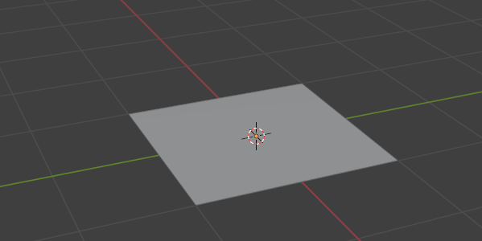
Рисунок 1 – Созданный объект plane
Для удобства моделирования сидушки применим модификатор зеркало (рис. 2).
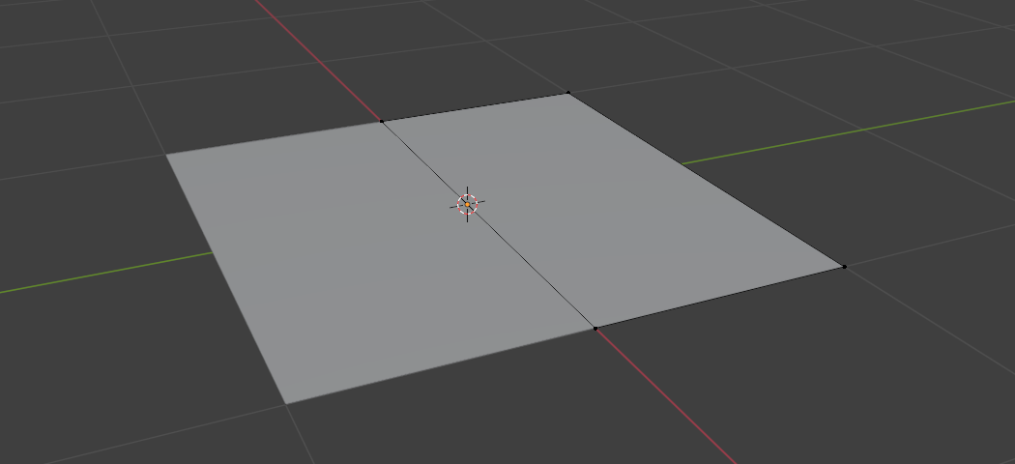
Рисунок 2 – Применение зеркала к plane
Далее вытянем среднюю часть модельки (рис. 3).
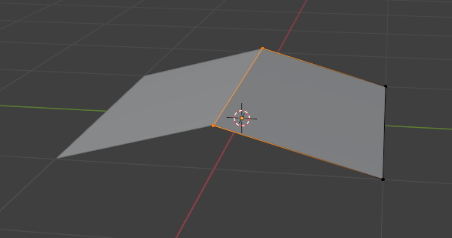
Рисунок 3 – Изменение формы

Применим array к нашей модели (рис. 4).
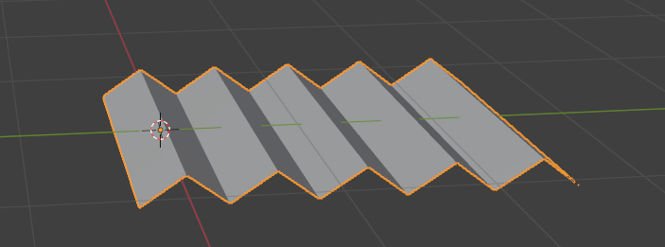
Рисунок 4 – Применение array
Выполним merge и сглаживания, чтобы получить часть спинки кресла (рис. 5).
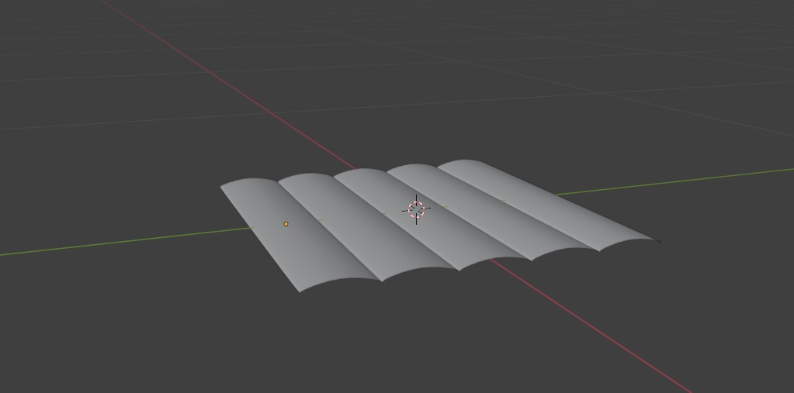
Рисунок 5 – Часть спинки стула
Вытянем крайние элементы и получим 3 маленьких элемента спинки и два больших (рис. 6)
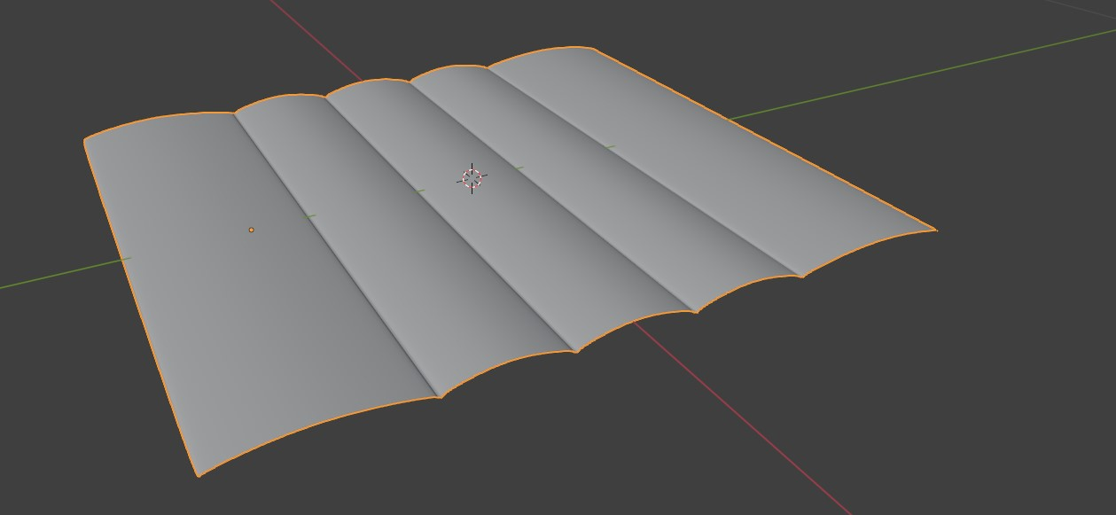
Рисунок 6 – Вытягивание крайних элементов
Выполним экструдирование вертексу и получим следующую форму (рис. 7).
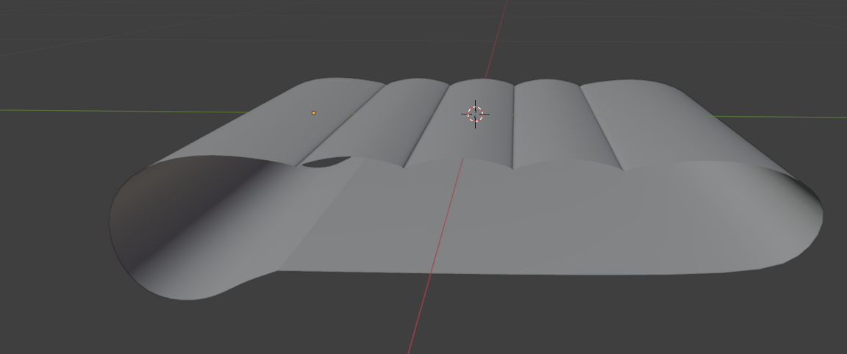
Рисунок 7 – Основание кресла
Добавим толщину краям (рис. 8).
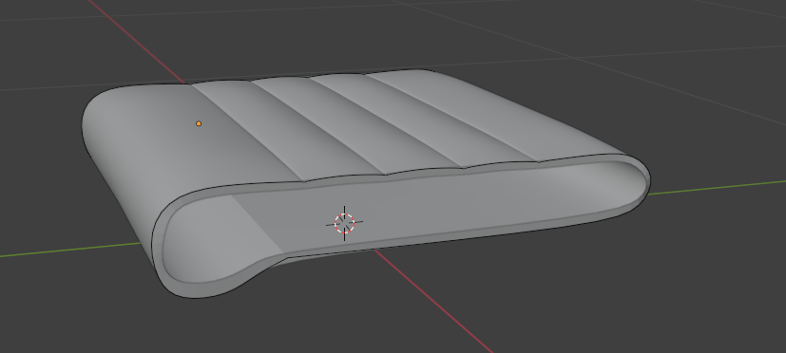
Рисунок 8 – Добавление ширины
Выполним заполнение боковой части (рис. 9).
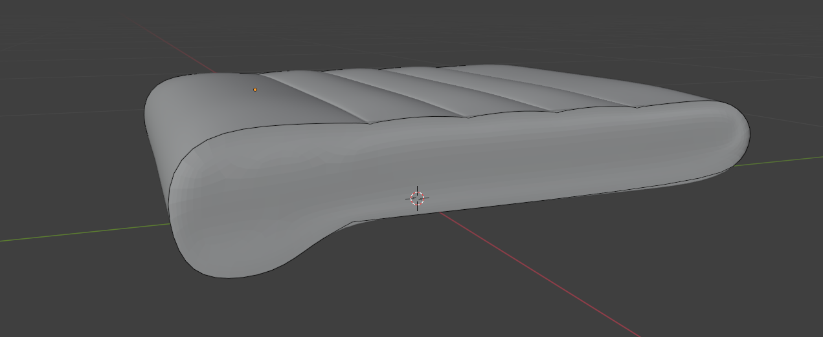
Рисунок 9 – Заполненная боковая часть
Подравняем модель и вытянем боковую часть, для создания объема (рис. 10).
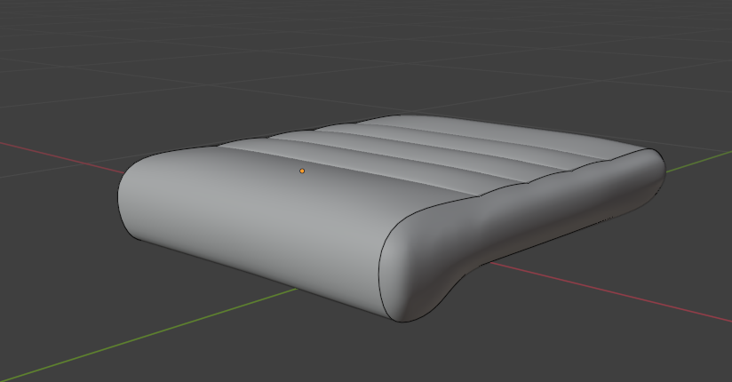
Рисунок 10 – Отредактированная модель

Скопируем сидушку и развернем на -90 градусов – получим спинку (рис. 11).
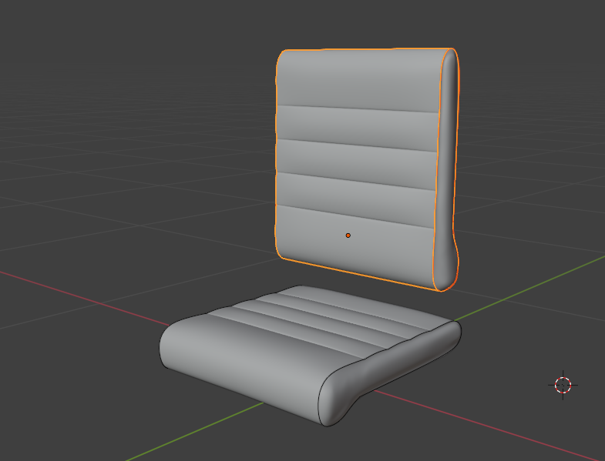
Рисунок 11 – Создание спинки

Используем пропорциональное редактирование и сделаем кресло более реалистичным (рис 12).
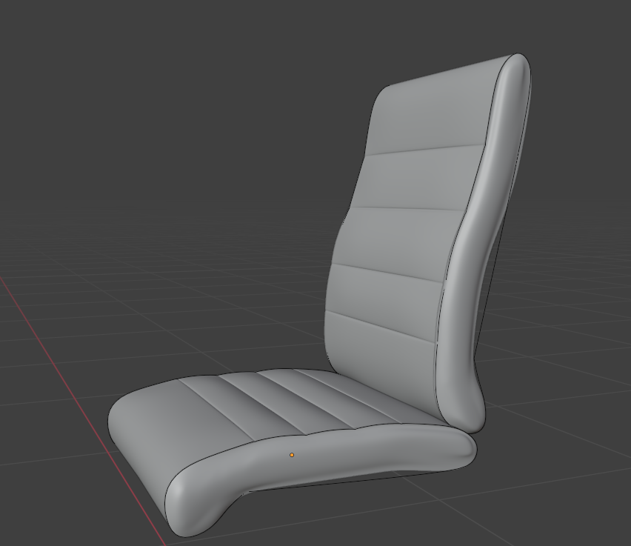
Рисунок 12 – Применённое пропорциональное редактирование
Используем экструдирование и сделаем ручки для кресла (рис 13).
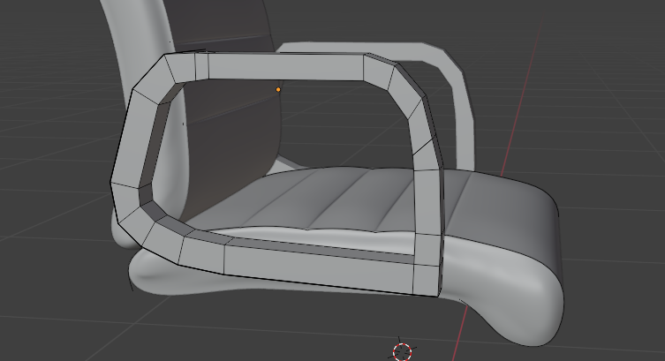
Рисунок 13 – Созданные ручки
Создадим подлокотники для кресла (рис 14).
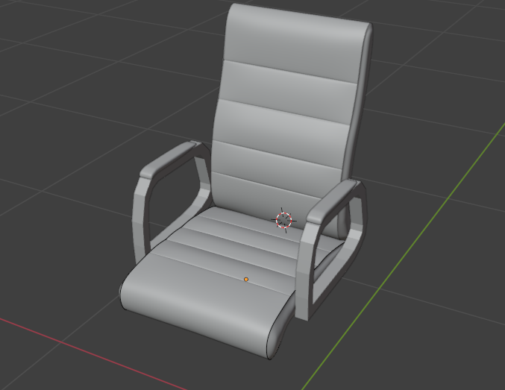
Рисунок 14 – Созданные подлокотники

Также сделаем основание для ножки и добавим болты (рис 15–16).
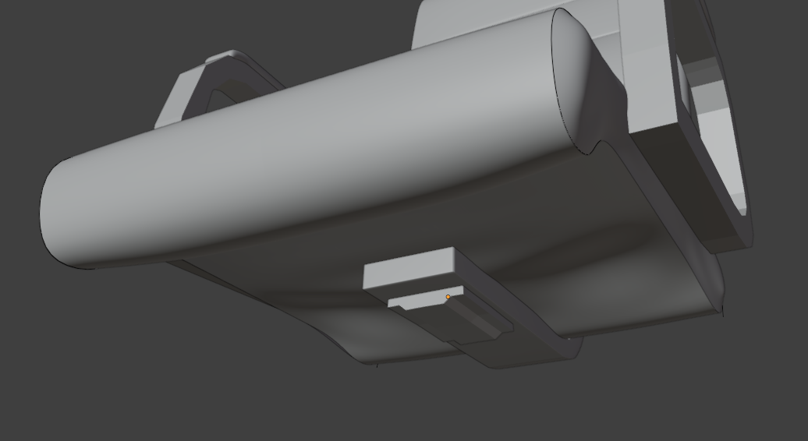
Рисунок 15 – Созданное основание для ножки

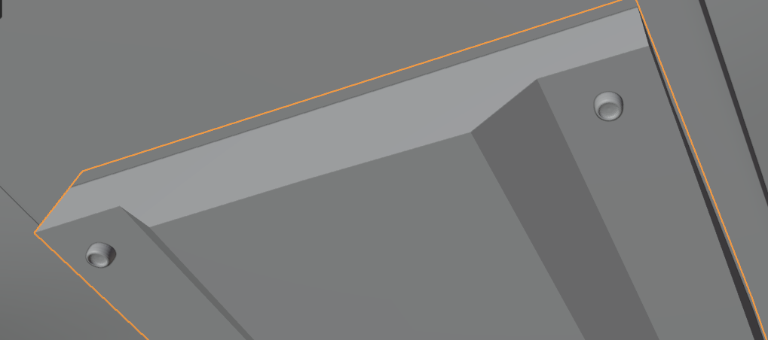
Рисунок 16 – Добавленные болты

Завершаем нижнюю часть кресла, добавив опору, ножки и колеса (рис 17–20).
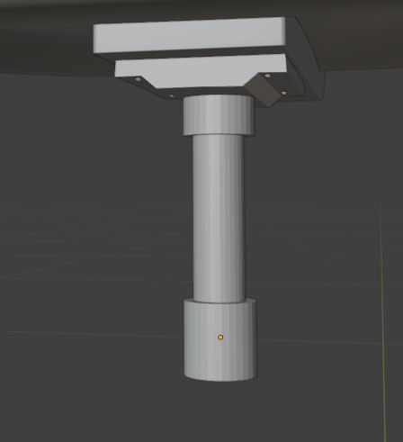
Рисунок 17 – Создание опоры

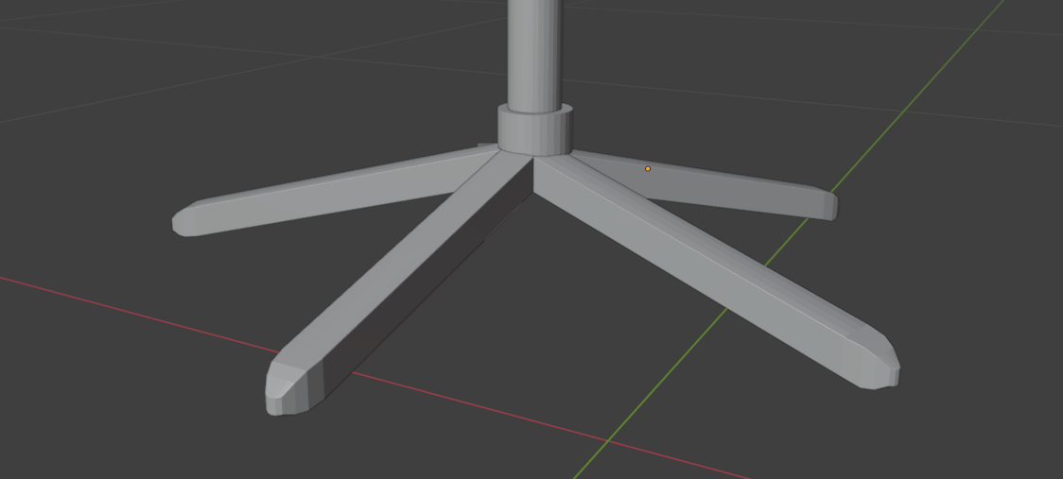
Рисунок 18 – Создание ножек

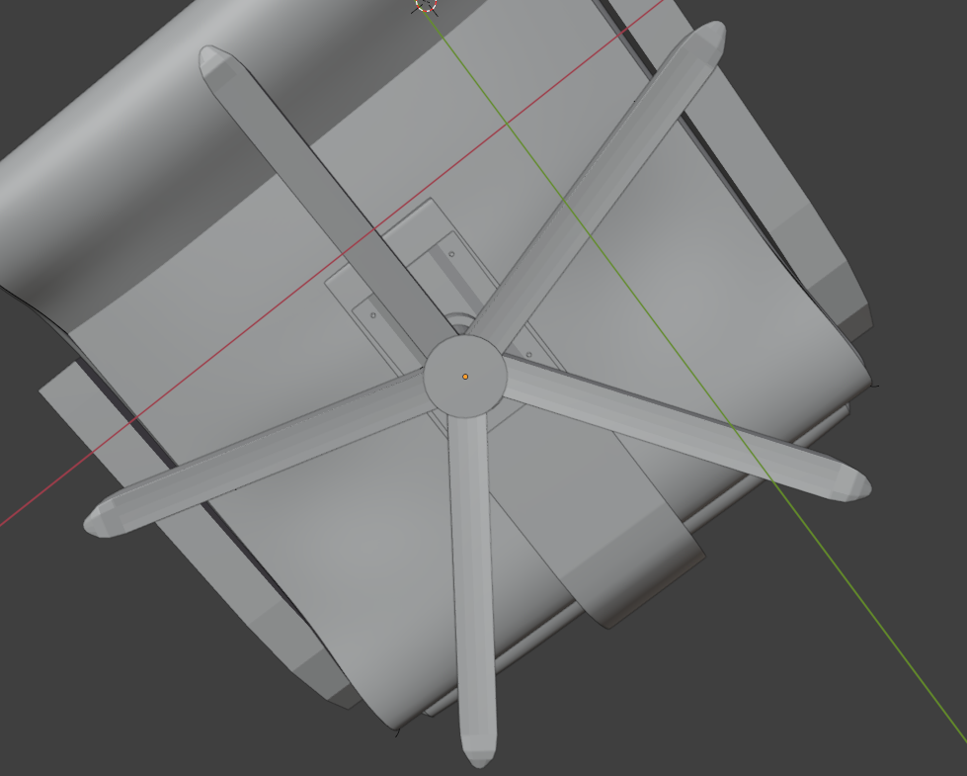
Рисунок 19 – Создание ножек

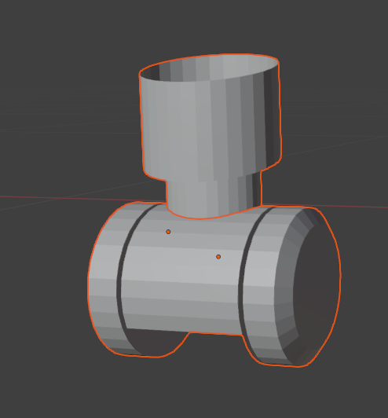
Рисунок 20 – Создание колёс

В итоге получим отличное офисное кресло (рис. 21 -23).

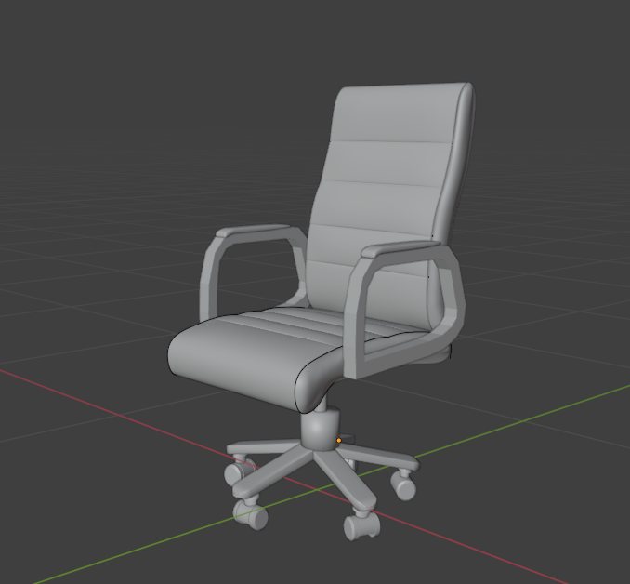
Рисунок 21 – Итоговое кресло
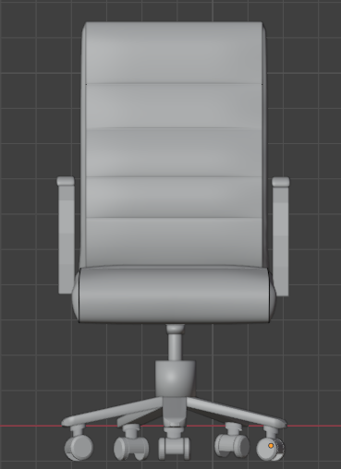
Рисунок 22 – Итоговое кресло вид 2

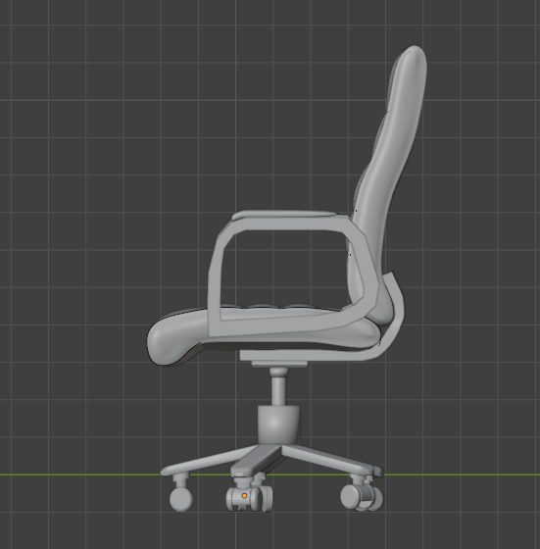
Рисунок 23 – Итоговое кресло вид 3
МОДЕЛИРОВАНИЕ СЕРВЕРНОЙ СТОЙКИ
Для серверной стойки будем использовать куб. Растянем его до нужных нам размеров (рис. 24).
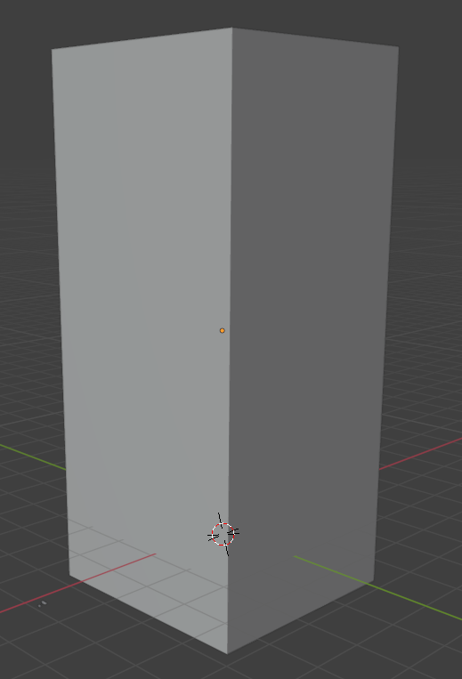
Рисунок 24 – Форма серверной стойки
С помощью команды клавиш CTRL+ R добавим разделения на передней грани и вырежем «дверцу» шкафа (рис. 25).
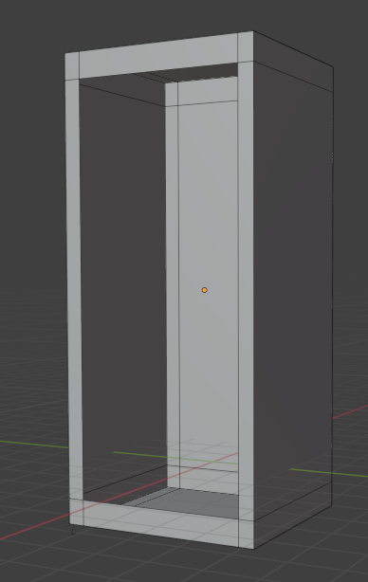
Рисунок 25 – Готовый шкаф
Для колесиков используем квадрат и два цилиндра. В режиме Tab делим на сегменты и, выделив некоторые верхние грани, вытягиваем их вверх. Получаем колесико (рис. 3)
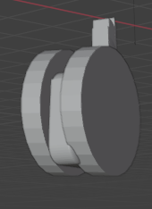
Рисунок 26 – Колесико кресла
Соединим колесики со стойкой (рис. 27).
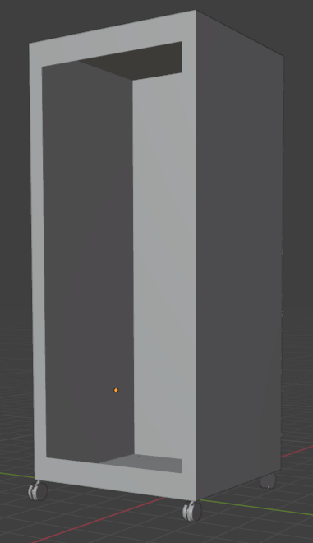
Рисунок 27 – Стойка с колесиками
Добавим разрезы на стойку для будущей вентиляции (рис. 28).
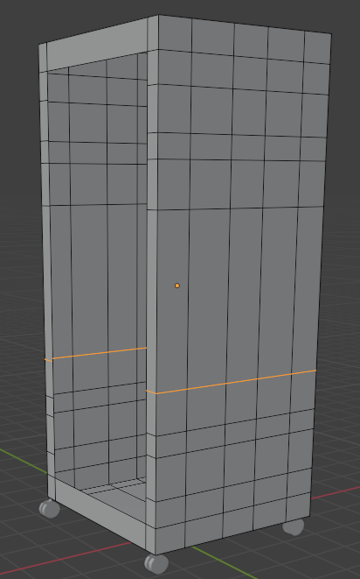
Рисунок 28 – Разрезы для вентиляции
Вырежем сегменты под вентиляцию (рис. 29).
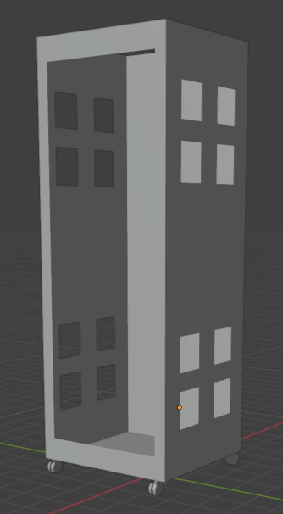
Рисунок 29 – Стойка с вентиляционными отверстиями
Для создания самого сервера добавим куб и придадим ему нужную форму (рис. 30).
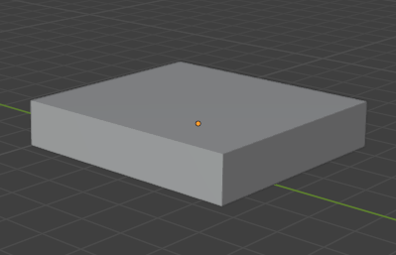
Рисунок 30 – Модель сервера
Добавим кнопочки и отверстия на наш сервер (рис. 31).
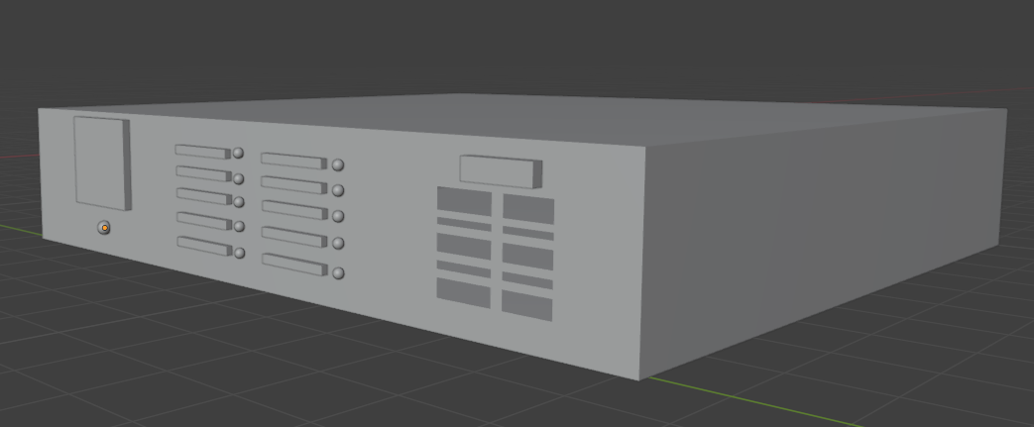
Рисунок 31 – Готовый сервер

